Programma dettagliato dell’evento

Sabato 11 agosto 2018 – Circo Massimo
in mattinata arrivo a Roma dei giovani dalle varie diocesi italiane
ore 13.30  ore 16.30-17.15  ore 18.30  ore 20.30  ore 21.30-23.30 | apertura dei varchi ed accoglienza al Circo Massimo  pre-veglia: benvenuto e animazione con Christian Music (The Sun)  veglia: arrivo del Santo Padre Francesco  vari interventi  canti e preghiere  intervento del Santo Padre Francesco  Saluto al Santo Padre  Serata di festa, testimonianze e musica dedicata ai Cardinali, ai Vescovi e ai giovani presenti con la partecipazione di Banda Rulli Frulli, Mirkoeilcane, Perturbazione, Clementino e Alex Britti. Presenta Andrea Delogu.

Durante la notte trasferimento dal Circo Massimo a Piazza San Pietro con sosta in varie Chiese di Roma per la Notte Bianca.

Domenica 12 agosto 2018 – Piazza San Pietro
ore 6.30  ore 9.30  ore 11.15  al termine  ore 12.30 | apertura varchi  Celebrazione della Santa Messa  Ingresso di Papa Francesco in Piazza e giro della papamobile  Saluto del Cardinale Presidente  Mandato del Papa ai giovani  Benedizione della Statua della Madonna di Loreto e del Crocifisso  Angelus e benedizione  Partenza dei giovani da Roma per le proprie diocesi

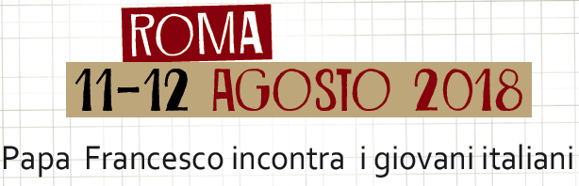 |  | Organizzazione a cura del  Servizio Nazionale per la Pastorale giovanile  della Conferenza Episcopale Italiana
La notte bianca nelle Chiese di Roma
se non segnalato diversamente, gli appuntamenti si svolgeranno
continuativamente da mezzanotte alle sei del mattino

Appuntamenti di spiritualità
Santa Maria in Vallicella  San Gregorio al Celio e Sant’Andrea della Valle  San Bartolomeo all’Isola  Santa Maria in Trastevere  Santa Maria in Campitelli  San Pantaleo  San Giovanni dei Fiorentini  San Salvatore in Lauro  Gesù e Maria | Azione Cattolica e Forum degli oratori: preghiera intorno alle figure di santi giovani.  Giovani e Riconciliazione: confessioni e adorazione con possibilità di incontro con le Suore di Madre Teresa di Calcutta  Comunità di Sant’Egidio: percorso per raccogliere le memorie dei martiri del XX e XXI secolo.  Veglia di condivisione animata dai Rover dell’Agesci  Rinnovamento nello Spirito, veglia di preghiera  Veglia mariana animata dal GAM  Preghiera con Maria Madre dei giovani animata dal Sermig  Giovani marchigiani in preghiera davanti alla Madonna di Loreto  Incontro di preghiera per gli universitari (FUCI)

Appuntamenti di cultura e arte
Santa Pudenziana e Santa Prassede  Santa Maria del Popolo, Sant’Agostino e San Luigi dei Francesi  Chiesa del Gesù (ore 0:30) | Unico percorso storico-artistico tra arte e spiritualità in due chiese paleocristiane di Roma  Unico percorso storico-artistico tra arte e spiritualità attraverso le opere di Caravaggio.  Incontro-testimonianza su incontro, perdono e giustizia riparativa: vittime del terrorismo ed ex terroristi guidati da padre Guido Bertagna

Appuntamenti di spettacolo e animazione
Santa Prisca  (ore 0:30)  San Crisogono  Santa Maria in Via  (ore 0:30) | “Don Tonino Bello, sentiero di pace” spettacolo della sand artist Stefania Bruno a cura dell’Ufficio sport turismo e tempo libero della CEI  Animazione di strada a cura dell’Agesci  Spettacolo teatrale sulla testimonianza di Annalena Tonelli organizzato dalla Diocesi di Forlì

